Министерство науки и высшего образования Российской Федерации

Федеральное государственное бюджетное образовательное учреждение

высшего образования

«Вятский государственный университет»

Колледж ВятГУ

**ОТЧЕТ**

**ПО ДОМАШНЕЙ КОНТРОЛЬНОЙ РАБОТЕ №1**

**ПО ДИСЦИПЛИНЕ «ОСНОВЫ АЛГОРИТМИЗАЦИИ И ПРОГРАММИРОВАНИЯ»**

Выполнил: студент учебной группы

ИСПк-203-52-00

Щекотова Екатерина

Преподаватель:

Сергеева Елизавета Григорьевна

Киров

2021

**Цель лабораторной работы**: изучить базовую структуру организации программы и основные конструкции языка программирования Pascal.

**Задание**(вариант 24):

1.Написать программу, вычисляющую значение функции.

9/ x^3+x^2, если х<-6;

x^2/tg(x), если -6<=x<-2;

ln(x)-x^(0.1*x), если -2<=x;

2.Вычислить значение функции на интервале [-8;0] с шагом 0.3.

**Схема алгоритма**

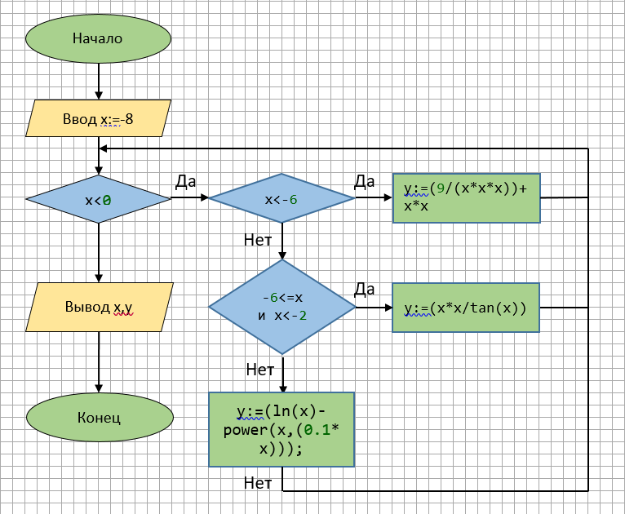

**Код программы**

**var**

x:real;

y:real;

**begin**

x:=-8;

**while** (x<0) **do**

**begin**

**if** (x<-6) **then**

y:=(9/(x*x*x))+x*x

**else**

**if** (-6<=x) **and** (x<-2) **then**

y:=(x*x/tan(x))

**else**

y:=(ln(x)-power(x,(0.1*x)));

x:=x+0.3;

writeln('x=',x:2:2,' y= ', y:2:2);

**end**;

**end**

**Результат выполнения программы**

x=-7.70 y= 63.98

x=-7.40 y= 59.27

x=-7.10 y= 54.74

x=-6.80 y= 50.38

x=-6.50 y= 46.21

x=-6.20 y= 42.22

x=-5.90 y= 38.40

x=-5.60 y= 86.35

x=-5.30 y= 38.53

x=-5.00 y= 18.71

x=-4.70 y= 7.40

x=-4.40 y= -0.27

x=-4.10 y= -6.25

x=-3.80 y= -11.81

x=-3.50 y= -18.67

x=-3.20 y= -32.70

x=-2.90 y= -175.12

x=-2.60 y= 34.13

x=-2.30 y= 11.24

x=-2.00 y= 4.73

x=-1.70 y= 1.83

x=-1.40 y= NaN

x=-1.10 y= NaN

x=-0.80 y= NaN

x=-0.50 y= NaN

x=-0.20 y= NaN

x=0.10 y= NaN

**Вывод**

В ходе данной домашней контрольной работы была изучена базовая структура организации программы и основные конструкции языка программирования Pascal. Например, алгебраические действия в Pascal, такие как cos, tan; циклы (while) и условия (if…else).

В ходе работы было замечено, что при вводе отрицательного числа выводится «NaN», это означает, что в данном уравнении нет корней, так как под функцией Log значение всегда неотрицательное.

При выполнении данной работы возникали некоторые трудности, но разбираться в них было интересно и занимательно. Знания об использовании циклов и условий закреплены, все поставленные цели достигнуты.